Открытый урок в 6 классе. Формирование читательской грамотности.

Смысловой и лингвистический анализ текста.

**Цель урока**: способствовать развитию читательской грамотности обучающихся, как одной из важнейших составляющих оценки функциональной грамотности школьника.

Задачи урока: учить детей

1) **находить и извлекать информацию**: определять место, где содержится искомая информация, определять наличие либо отсутствие искомой информации в тексте;

2) **интегрировать и интерпретировать информацию**: понимать фактологическую информацию; понимать смысловую структуру текста, формулировать выводы;

3) **осмысливать и оценивать** содержание и форму текста: оценивать содержание текста и понимать назначение его структурных элементов;

4) **использовать информац**ию из текста: применять полученную информацию для решения практической, выявлять связь между прочитанным и современной реальностью.

Ход урока.

**1.Организационный момент.**

-Здравствуйте, ребята! Вы любите загадки? Тогда я вам предлагаю отгадать некоторые из них.

В нем застыл зеленый камень,

Красив своим рисунком минерал.

Скажите, как зовется этот камень,

Во всех краях прославивший Урал?

**(Малахит)**

Небольшого роста девка,

И сама вся статная,

И коса ее чернява,

Да такая ладная.

Платье цвета малахита,

В косах ленты красные,

Глаза словно изумруды,

Волшебные и ясные.

**(Медной горы Хозяйка)**

Там зелёные сосны, как великаны.  
Берёзки кудрявые ждут на полянках,  
Холмистые горы, как змейки, лежат,  
В себе они мрамор, алмазы хранят.  
Там есть и озёра с прозрачной водой.  
Что же за край расчудесный такой?

**(Урал)**

**-**Да, это все про наш родной край, думаю, вы ухе догадались, что речь пойдет о нашей уральской земле, о нашем родном районе, об уникальных местах. Какие уникальные объекты нашего района вы знаете? Одним из таких мест является природный парк «Оленьи ручьи».

Мы с вами сегодня будем работать с текстом «Природный парк» и узнавать некоторые сведения о нем.

**2.Работа с текстом.**

ТЕКСТ (работа в парах) текст на парте на двоих. Я даю вам сейчас возможность самостоятельно поработать с текстом.

**Чтение с пометами.** «Чтение с пометами».Выделите разными цветами тематические цепочки.

Мечта создать на Урале **национальный парк** возникла у аспиранта кафедры физиологии растений Уральского университета  Александра Владимировича Доброва. Мечта эта казалась в те годы совершенно неосуществимой: в России тогда не было ни национальных, ни природных парков, не было и законодательства, позволяющего их создавать. Но А.Добров всю свою энергию и все свои силы направил на осуществление этой мечты.

Дату 4 апреля 1975 года**.** ветераны и старожилы парка считают Днем рождения парка. Работы по созданию парка начались сразу по нескольким направлениям: развитие инфраструктуры, позволяющей минимизировать отрицательное воздействие человека – строительство туристических приютов, оборудованных кострищ с запасом дров, маркировка туристических маршрутов, оборудование спусков и участков троп, наиболее подверженных вытаптыванию; борьба с браконьерством на этой территории; мероприятия, направленные на позитивное отношение населения к идее создания здесь особо охраняемой природной территории – выступления по телевидению, публикации в различных источниках; разработка технико-экономического обоснования парка.

Казалось, вот еще совсем чуть-чуть и решение о создании парка будет принято. Но тут начались девяностые годы. В той экономической ситуации, в которой оказалась страна, стало не до создания особо охраняемых природных территорий. Казалось бы, о создании парка можно было забыть.

Но активность А.В. Доброва, поддержка общественности и неравнодушие главы администрации Нижнесергинского района Г.В. Арефина привели к тому, что в 1992 году было принято решение Администрации Нижнесергинского района о создании природного парка районного значения. 29 октября 1999 года было принято постановление Правительства Свердловской области «Об учреждении Свердловского областного государственного учреждения «[Природный парк «Оленьи ручьи»](https://www.google.com/url?q=https://uraloved.ru/park-oleni-ruchi&sa=D&source=editors&ust=1710258431327171&usg=AOvVaw3Xr8-MVFO3Lr9oTj_1qt1q).

Новый этап в развитии природного парка «Оленьи ручьи» начался с октября 2008 года, когда были построены административный центр, автомобильная стоянка и автомобильная дорога до поселка Бажуково. Сейчас природный парк «Оленьи ручьи» стал любимым местом отдыха многих и многих любителей природы. Его посещает сейчас более ста тысяч человек в год, как из нашей области, так и из иных регионов нашей страны, и из других стран.

**3. Работа по определению темы текста и основной мысли.**

- Какова тема данного текста? ( природный парк и люди, его создававшие)

- Какова цель автора? (познакомить, убедить?) Познакомить читателя с созданием природного парка «Оленьи ручьи».

-Давайте расширим тематическую цепочку (продолжаем цветовые выделения). Каков предмет, что делает. (основное). Задаем вопрос ко всему тексту. Легко ли было создать парк?

- Сделайте вывод, сформулируйте основную мысль текста. (Парк «Оленьи ручьи был создан благодаря труду и настойчивости неравнодушных людей)

**4.А теперь выполним задания по группам.**

|  |  |
| --- | --- |
| ***Задание 1-й группы***  Продумайте и сформулируйте 4 вопроса к содержанию текста. Запишите в лист наблюдений. | ***Задание 2-й группы***  Сформулируйте **микротемы** текста? Запишите в лист наблюдений. |

5. А теперь давайте заполним таблицу по содержанию текста. Ваша задача определить верно ли утверждение, поставив « + » и « - ».

|  |  |
| --- | --- |
| **Верно ли утверждение** | **«+» или**  **«-».** |
| 1.Мечту о создании природного парка на Урале было осуществить легко? |  |
| 3.Решение о создании природного парка районного значения было принято Администрацией Нижнесергинского района в 1992 году? |  |
| 4.Парк разрешено посещать только гражданам нашей страны? |  |

Какие же утверждения верны?

Почему 1и 4 ошибочные?

**6. *(использование информации).*Перед вами таблица. В ней иллюстрации к некоторым объектам парка и комментарии к ним. Рассмотрите и выполните задания.**

Природный парк «Оленьи Ручьи» расположенный в нижнем течении реки **Серги Свердловской области**. Создан в 1999 году, площадь – 12 тыс. га. На сегодняшний день природный парк является одним из самых популярных туристических мест **Среднего Урала**, куда приезжают ради завораживающих пейзажей древней речной долины, имеющих в достатке разнообразные природные и исторические объекты. Начиная с 1886 года долина реки стала излюбленным местом для исследователей различных областей: геологии, географии, лесоведения, ботаники, зоологии, палеонтологии, истории, топонимики и других наук. И уже к 1975 году о данной местности было написано около 150 различных работ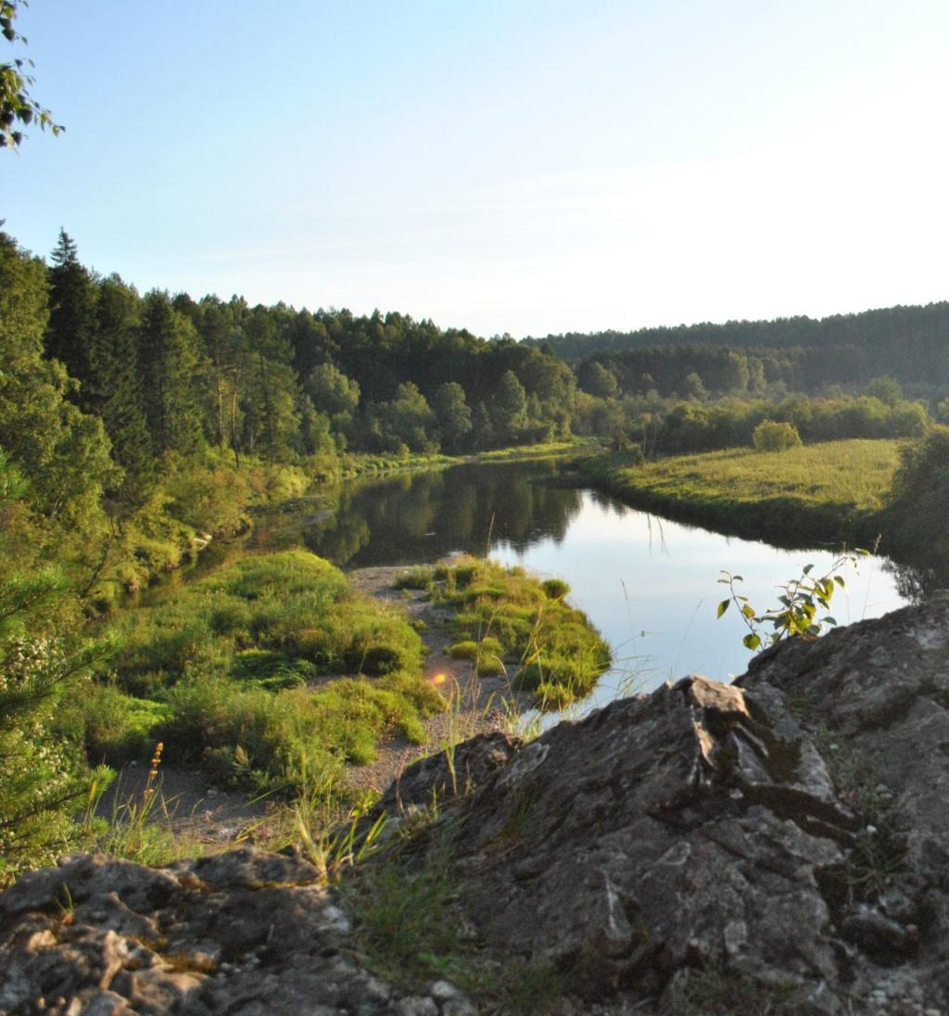

**Маршрут «По долине реки Серга»** является самым маленьким – 6 километров, поэтому подходит для прогулок как взрослым, так и детям. Тропа охватывает широкоизвестные достопримечательности: **Карстовую воронку**, **трехсотлетнюю сосну**, **скульптуру «Ангел Единой надежды»**, **скалу Дыроватый камень**, а также позволяет насладится и речными и лесными пейзажами                                                                     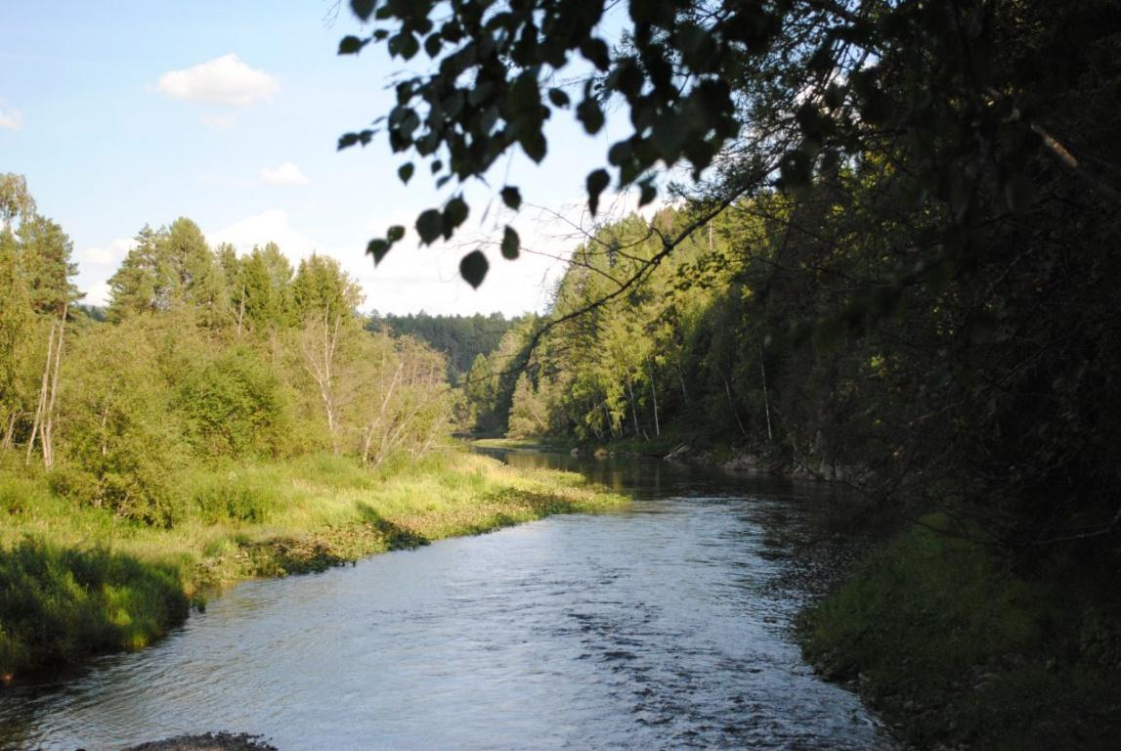

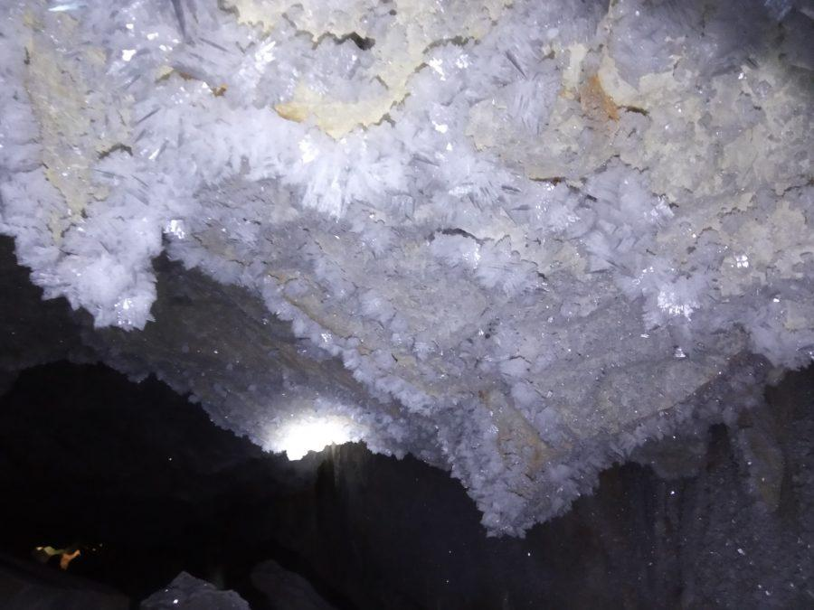

Также подходящим вариантом для семейной прогулки является радиальный маршрут до красивейшей **скалы Карстовый мост**, частично проходящий по вершине скального массива на правом берегу **реки Серги**. По времени он занимает около 4 часов (7 километров).

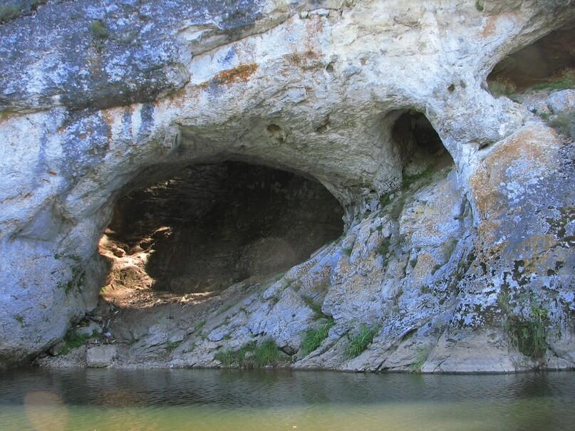

**Маршрут «По долине Аракаевских пещер»** проходит с южной стороны парка и начинается недалеко от **деревни Аракаево**. Экскурсия подойдет любителям истории и спелеологии: маршрут славится большим количеством карстовых образований и пещерами.

Несмотря на то, что его продолжительность несильно отличается от двух предыдущих, посещать его с детьми не рекомендуется: тропа является малооборудованной. Например, в месте перехода через реку нет моста – зимой её можно перейти по льду, а вот летом придется замочить ноги, переходя вброд.

1. **Природный парк «Оленьи Ручьи» расположен**  (**Отметьте ОДИН верный вариант ответа)**:

А) около реки Белый Тиг;

Б) в нижнем течении реки Серга;

В) по берегам реки Уфа .

      2.    **«По долине реки Серга»** ,  **скала Карстовый мост, «По долине Аракаевских пещер»** - это (**Отметьте ОДИН верный вариант ответа):**

А) названия туристических маршрутов парка;

               Б) названия   художественных произведений;

                  В) варианты названий природного парка «Оленьи ручьи»

- При посещении заповедников, парков люди обязаны соблюдать правила посещения. Разработаны они и у нас.

**7. Работа с  трансформированной информацией.**

Прочитайте текст, информационный листок с правилами поведения в парке и выполните задания.

**Правила поведения в парке**

 Во время путешествия старайтесь оставлять как можно меньше следов своего пребывания в парке. Для этого:

- пользуйтесь протоптанными дорожками и традиционными бивуачными стоянками;

- весь горючий мусор (бумагу, пластик, пищевые и порубочные отходы) сжигайте в костре;

- металлические консервные банки необходимо обжечь в костре, стекло - унести с собой;

- запрещается бросать мусор в реку и ручьи!

Запрещаются стоянки и разведение костров на территории памятников природы, а также на участках, отмеченных штриховкой на прилагаемой схеме.

Нельзя рубить живые деревья и кустарники, а также "лапник". Для костра используйте сухостой и валежник, а в палатках пользуйтесь ковриками.

Будьте осторожны с огнем, особенно ранней весной. Сухая прошлогодняя трава горит, как порох.

В пещерах и гротах запрещается:

- пользоваться факелами и другими коптящими источниками света;

- оставлять под землей какие-либо предметы и выносить сувениры;

- тревожить летучих мышей;

- в зимний период сбивать иней, ломать ледяные натеки.

Не оставляйте надписей на скалах и в пещерах!

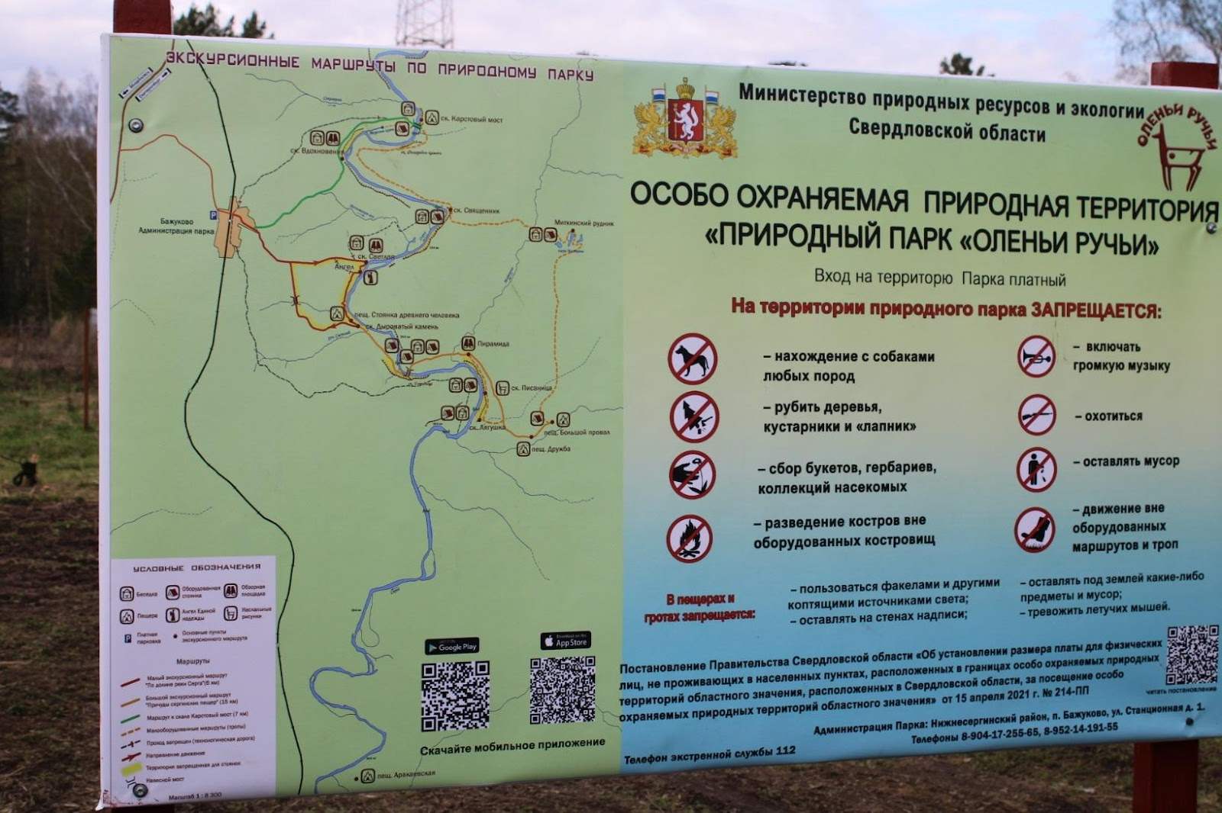

1. Какие из правил посещения парка отсутствуют в тексте, но есть в схеме? (напишите хотя бы одно такое правило).

Ответ: нахождение с собаками любых пород, включать громкую музыку, сбор букетов, гербариев, коллекций насекомых.

1. На основе информации из текста определите, какое слово пропущено в предложении: «Нельзя рубить живые деревья и кустарники, а также "лапник". Для костра используйте сухостой и ______________, а в палатках пользуйтесь ковриками. Ответ: валежник.
2. Как в тексте называются стоянки для отдыха туристов? Напишите это слово. Ответ: бивуачные.

- Итак, наш разговор о парке и нашем районе сегодня подходит к концу. Но работа на этом не заканчивается. Дома вам нужно найти сказы и легенды о парке «Оленьи ручьи». прочитать их и пересказать.

-Спасибо всем за работу!  Выходя из класса после урока, вы сдадите мне свои листы наблюдения, где оцените наш урок и работу

ОЛЕНЬИ РУЧЬИ  
[evgeni kindler]   
  
Припомни тот день в «Оленьих ручьях»,  
Капустниц лучистую стаю,  
Как над золочёной долиной застыл  
Поблёкший от времени ангел.  
Как мерно текли отражения скал,  
И небо мерцало на глади  
Реки, уносящей звенящую высь  
К подножию склонов дальних.  
И дольняя песня невидимых птиц  
Дрожала на иглах сосновых.  
Светились янтарь и берёзовый сок,  
Как светятся в храмах иконы.  
Как брошенный камень повис полосой,  
Лазурною, радужной нитью,  
Беззвучно соединившись с росой  
И с солнцем соединившись.  
На кронах растаял пустырь облаков,  
Стекая косыми тенями,  
Когда оживала гряда мотыльков,  
Прозрачная пенная стая.  
Беспечно взмывали они к небесам,  
Как блики, как вспышки, как искры …  
Лишь ангел стоял над сиянием скал,  
С земным не решаясь простится.  
**Парк Оленьи ручьи**[***Ника Водолей***](https://www.google.com/url?q=https://stihi.ru/avtor/karnin&sa=D&source=editors&ust=1710258431338402&usg=AOvVaw2DwpJb27i_l9i-9Tq6azXf)

Заповедный и волшебный лес уральский:  
Над оврагом  узкий мостик навесной,  
Бабки-Ёжкина изба из русской сказки  
Притаилась у тропинки под сосной.  
  
Голубою шелковистой лентой вьётся  
Вдоль отвесных скал неспешная  Серьга*,  
«Ангел мира» на горе  блестит на солнце -  
Символ веры и надежды на века.  
  
Необычный «Дыроватый камень»-арка…  
Словно вечные врата в иную жизнь…  
Тишина вокруг…  струится свет неяркий…  
Гладь воды зеркально дарит неба высь…  
  
Благодатен парк с Оленьими ручьями.  
Мох растет среди деревьев вековых,  
Их покой, не растревоженный ветрами,  
Отвлекает от любых проблем земных.  
  
Непривычно безмятежно сердце бьётся,  
Вижу искорки  в глазах  своих друзей,  
И поём мы песни прежние о солнце,  
О  любви, надежде, юности своей…